Faire un bulletin météo

*[selon les groupes entre 1h30 & 2h ont été nécessaires]*

Objectif : réaliser un bulletin national pour la France à l’aide de données en temps réel et le présenter sous la forme d’une vidéo sur fond vert.

CCA : Expliquer quelques phénomènes météorologiques et climatiques. » Météorologie; dynamique des masses d’air et des masses d’eau ; vents et courants océaniques. » Différence entre météo et climat ; les grandes zones climatiques de la Terre.

Domaine du socle : 1,2,4,5

Critères de réussite : j’aurais réussi si :

* J’ai rappelé la relation entre climat et météo
* J’ai placé correctement les différents systèmes météo au-dessus de l’Europe.
* J’ai fait le lien entre vents dominant et circulation des masses d’air
* J’ai correctement préparé et présenté mon bulletin météo devant le fond vert.

Evaluation :

0 : Malgré toute l’aide apportée, l’élève n’a pas réussi l’activité (ou a refusé le travail)

1 : l’élève est allé au bout de l’activité en utilisant une ou des aides majeures

2 : L’élève est allé au bout de l’activité de façon autonome en utilisant éventuellement une ou des aides mineures.

3 : L’élève a réalisé l’activité de façon autonome ET a dépassé les attendus pour un élève de 5eme.

Ouvrez la carte, <https://arcg.is/0WCmLi0> , logez vous à l’aide du compte Arcgis du poste informatique et cochez la case « températures »

**1°) entre la France et la région de Montréal, laquelle est la plus chaude ?** *[L’influence du Gulf Steam a été vue en cours avant cette séance]*

**2°) Rappelez pourquoi il existe une différence entre le climat du Canada et de la France. *[rappel du cours]***

Vous allez maintenant préparer votre carte météo

Désactivez la carte « températures »

Activez les couches « couverture nuageuse » et « vecteurs vent »

Repérez avec des notes de carte les zones de basses pressions (dépression) et de hautes pressions (anticyclone)

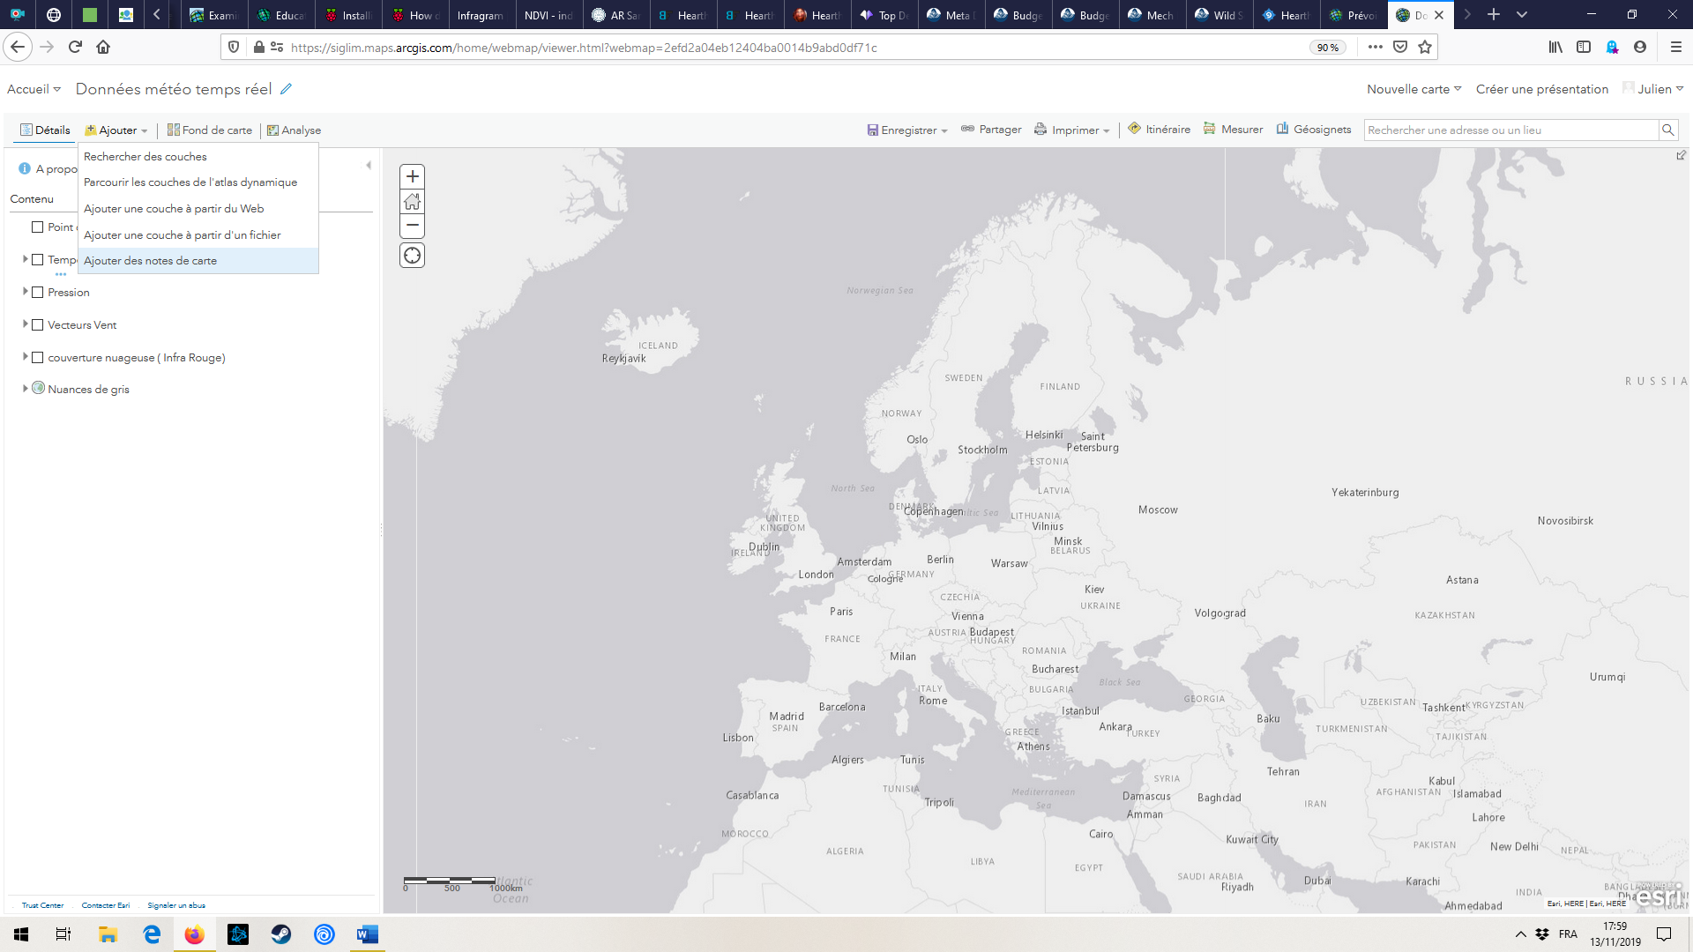

Indices*[des images satellitales « statiques » ont été analysées en cours précédemment]* : les nuages chargés d’eau sont blancs ; les vents tournent dans **le sens des aiguilles d’une montre dans un anticyclone** – les vents tournent dans le **sens inverse des aiguilles d’une montre dans une dépression**

**3°) Corrigez vos notes de cartes en générant une carte des pressions atmosphériques.**

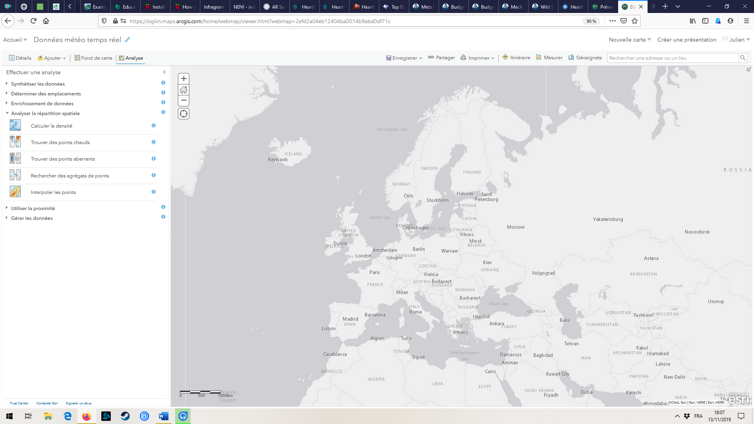1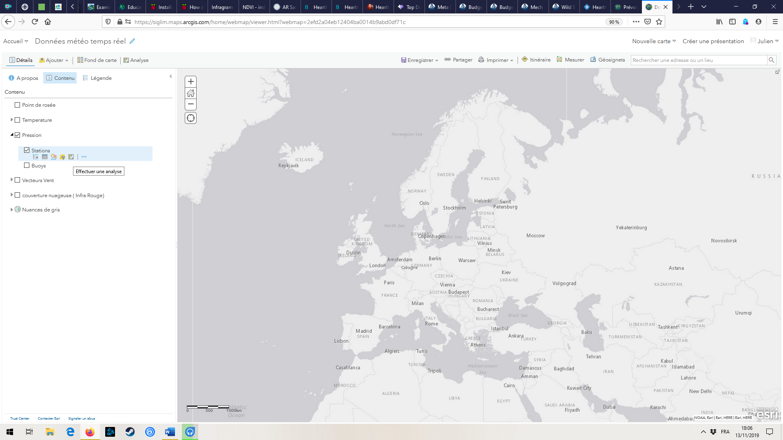 2

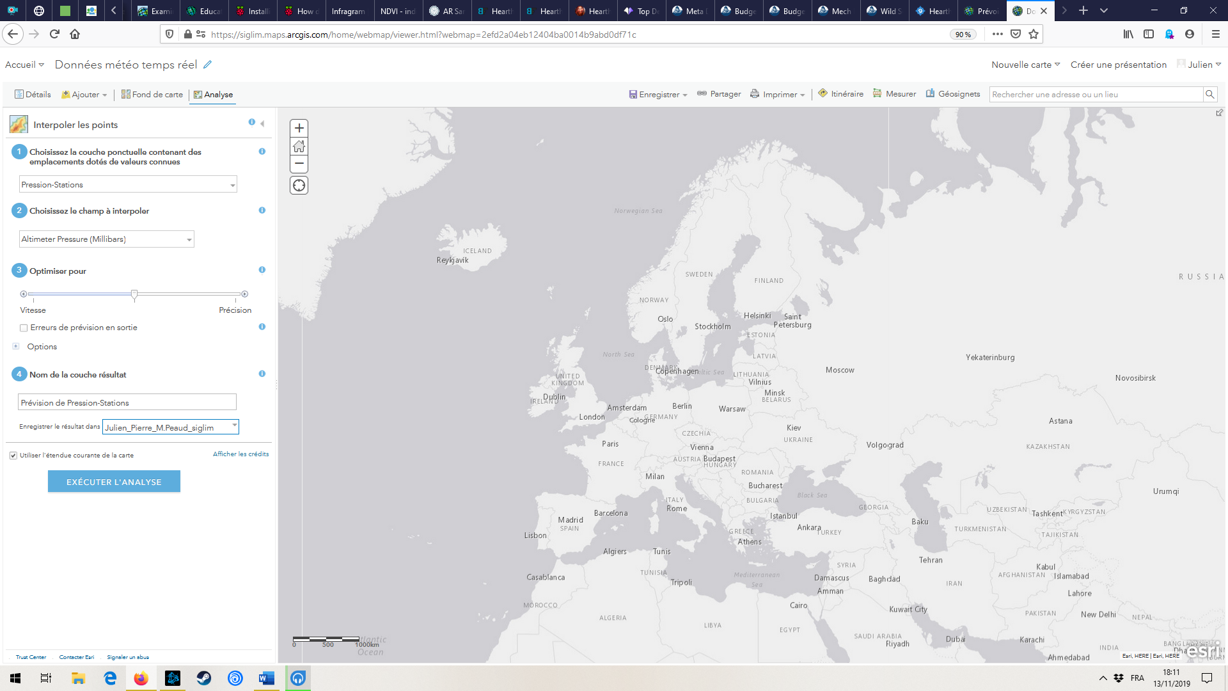

3

4

Remplacez le nom de la couche résultat par un nom moins abscons.

Une fois tout parametré, cliquer sur  « executer l’analyse ».

**4°) Relevez les différences entre votre placement des systèmes météo avec les image satellites et discutez l’importance d’avoir un maillage de station météo au sol/dans la mer pour augmenter la fiabilité des prévisions**

**5°) Prévoir l’évolution du temps sur la France**

Désactivez tout sauf « vecteurs vents dominant » et « Point de rosée ».

Recherchez et notez une définition du point de rosée en météo.

Listez les zones géographiques menacées par la pluie

**6°) Calculez le temps que va mettre la dépréssion à traverser la France de la Bretagne à l’Italie (environ 1000km).**

Rappel : Vitesse = distance / temps. Indices : la vitesse est celle des vents dominants a relever dans la légende

La distance est donnée dans la consigne.

*[cette question est à adapter en fonction des prévisions le jour de l’activité]*

**7°) Avec toutes les informations à votre disposition rédigez maintenant votre bulletin national en vous aidant du modèle ci-après.**

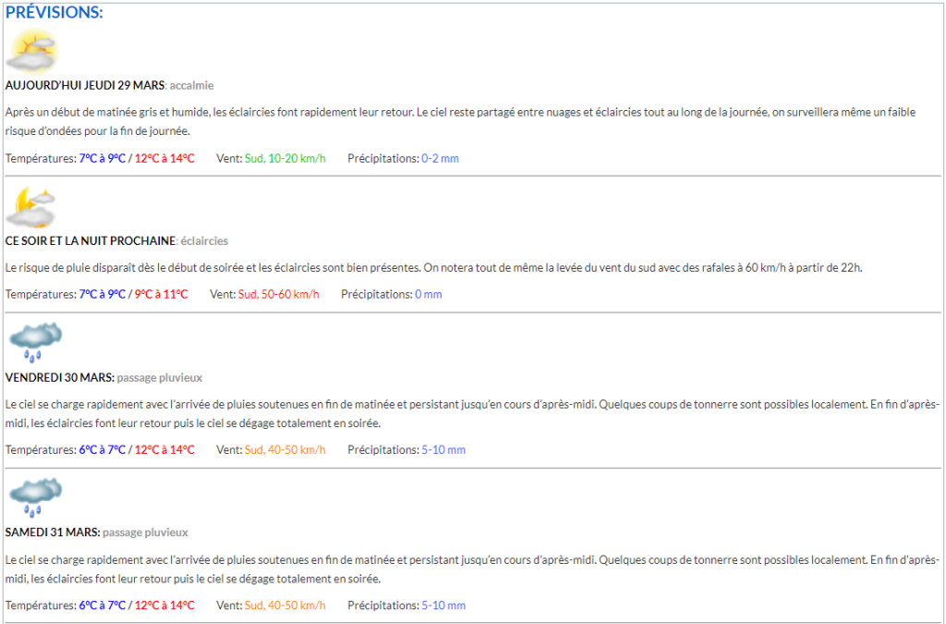

Exemple de résultats :

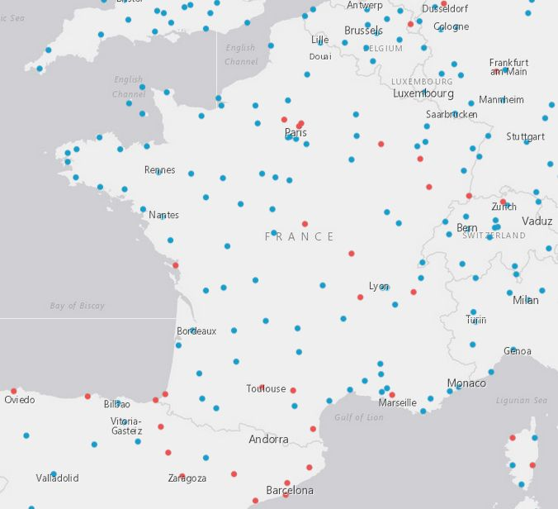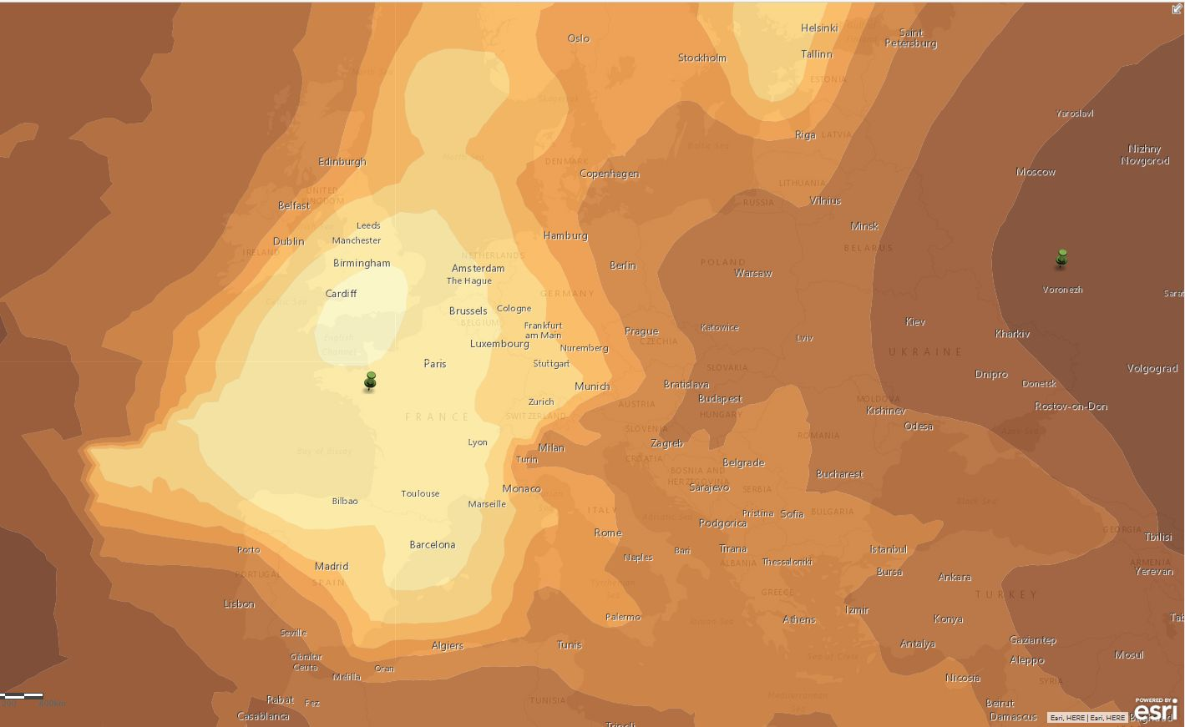

Les stations en bleues sont celles dont l’air est proche du point de rosée.

La situation des masses d’air en Europe le jour de l’activité (avant la question 3, l’élève avait placé 4Dépressions et 2 Anticyclones)

Le rendu final est une capsule vidéo de 30 secondes.